Atelier B-01
* * *

SAST - Analyse statique avec SonarQube

Partie 1 : Lancer un scan local

1. Lancer SonarQube (Docker)

docker run -d --name sonarqube -p 9000:9000 sonarqube:lts-community

Interface disponible sur : http://localhost:9000
Login : admin/admin

Créer un projet :

2. Créer un token SonarQube
- Menu My Account → Security → Generate Tokens
Donner un nom (ex. juice-shop-token)
Copier le token généré

5. Exécution du scan (PowerShell)
Adapter le chemin vers sonar-scanner.bat et le token généré.

& "...\sonar-scanner-cli-7.2.0.5079-windows-x64\sonar-scanner-7.2.0.5079-windows-x64\bin\sonar-scanner.bat" `
"-Dsonar.host.url=http://localhost:9000" `
"-Dsonar.login=squ_xxxxxxxxxxxxxxxxxxxxx" `
"-Dsonar.projectKey=juice-shop-local" `
"-Dsonar.sources=." `
"-Dsonar.sourceEncoding=UTF-8" `
"-Dsonar.exclusions=node_modules/**,dist/**,build/**,**/*.spec.ts,**/*.test.ts"

Partie 2 : Lecture et analyse du rapport

Accéder au tableau de bord :
http://localhost:9000/dashboard?id=juice-shop-local

Comprendre les sections principales
Section | Description | Exemple
Vulnerabilities | Failles confirmées dans le code | Injection, secrets exposés
Security Hotspots | Points à vérifier manuellement | Crypto faible, gestion d’erreur
Bugs / Code Smells | Défauts logiques ou maintenabilité | Conditions inutiles, duplications
Quality Gate | Score global sécurité + qualité | Pass / Fail

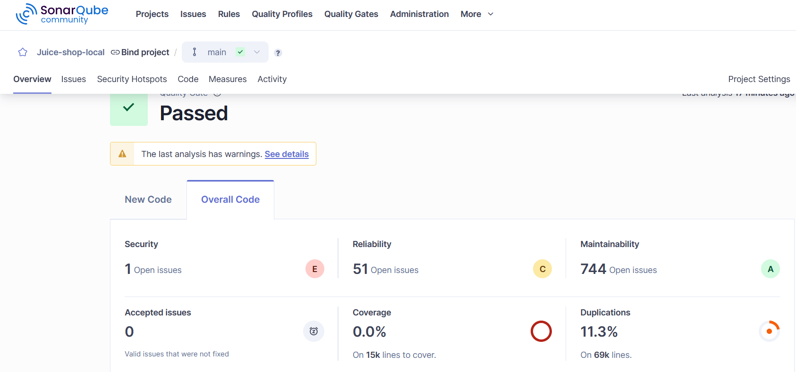

Analyse guidée
- Identifier les 3 vulnérabilités critiques.
- Lire la recommandation SonarQube.
- Vérifier la référence OWASP / CWE.
- Justifier un faux positif (si applicable).
- Corriger une vulnérabilité et relancer le scan.

Partie 3 : Interpréter le Quality Gate

Exemple de rapport :

Critère | Résultat | Seuil | Statut
New issues | 14 | 0 | ❌ Failed
Coverage on new code | 0% | ≥ 80% | ❌ Failed
Duplications | 0% | ≤ 3% | ✅ Passed
Security Hotspots reviewed | 0/7 | 100% | ❌ Failed

Actions pour passer au vert :
- Corriger ou justifier les … new issues.
- Écrire des tests unitaires sur les … lignes nouvelles (≥80% coverage).
- Marquer les … Security Hotspots comme Safe ou Fixed.
- Relancer le scan : INFO: Quality Gate passed.

